附件二、「臺南區域永續發展願景與都會治理國際論壇」
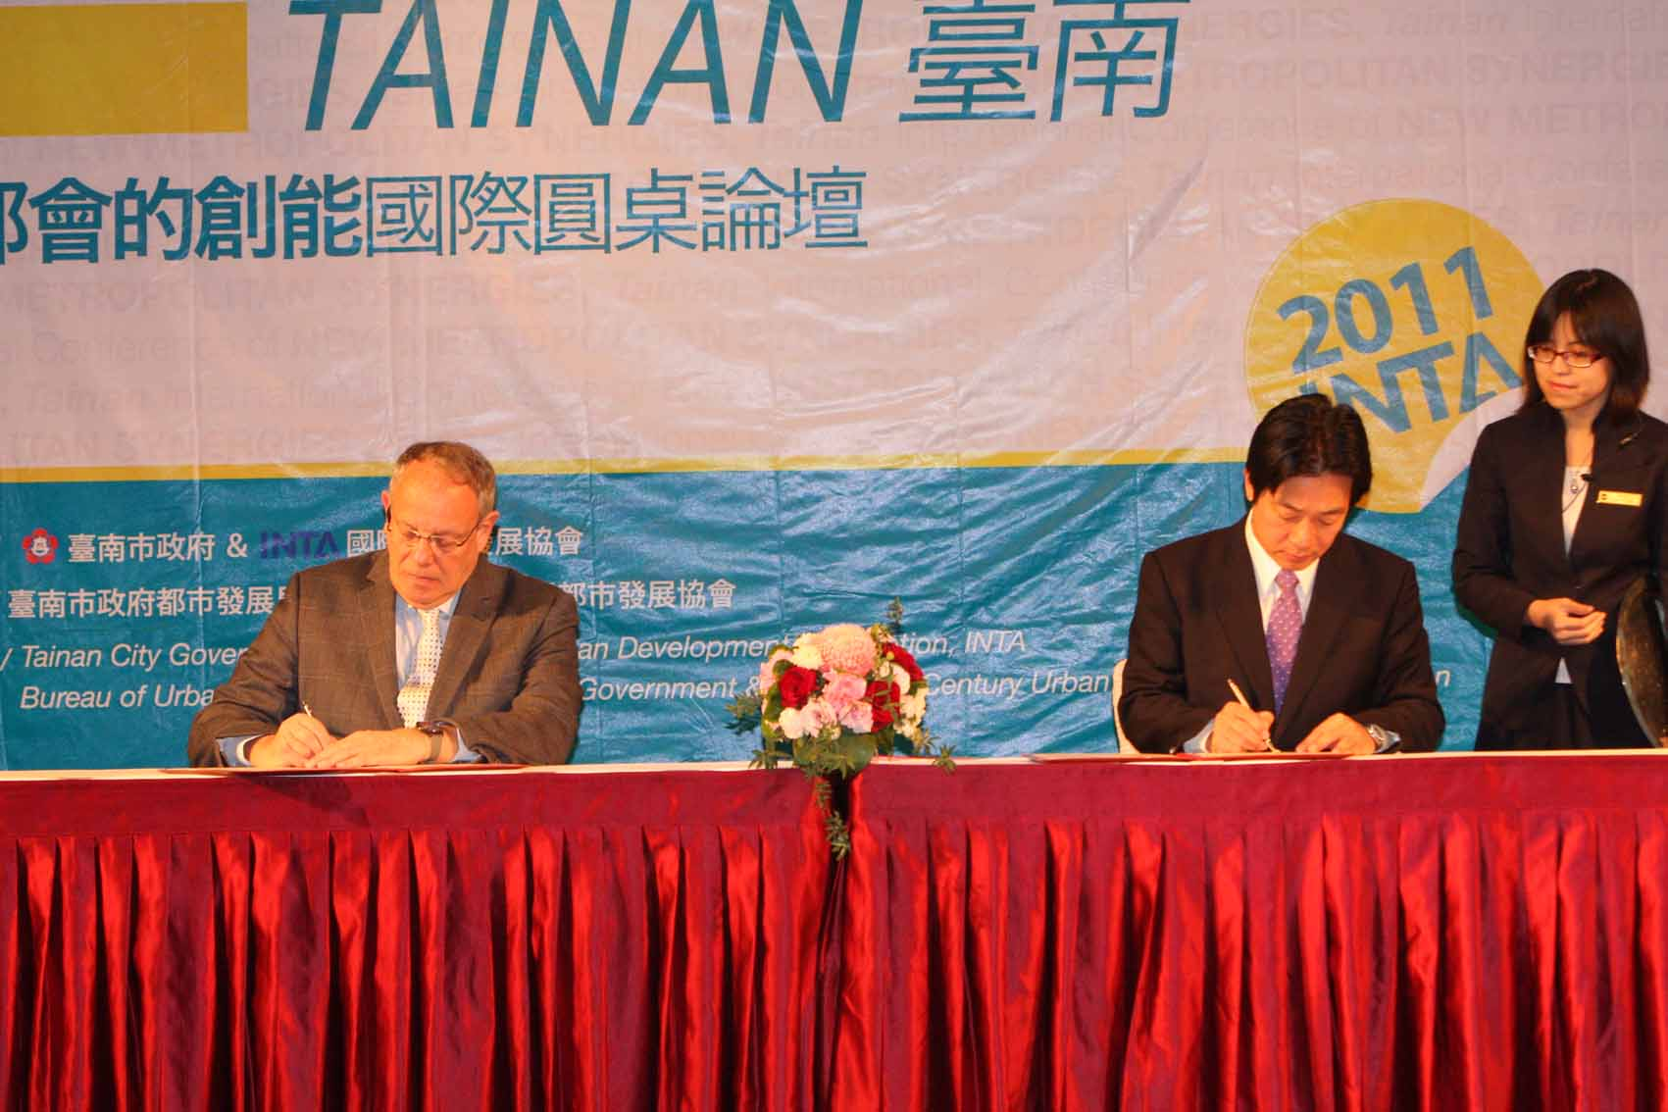

因應臺南縣市合併升格，臺南都會區域在未來面對都會治理的諸多挑戰，臺南市政府與國際都市發展協會（International Urban Development Association，前身為國際新市鎮協會International New Town Association, INTA）專家團隊於今（1）日在香格里拉臺南遠東國際大飯店召開「臺南區域永續發展願景與都會治理國際論壇」的正式議程，期許透過圓桌會談的探討，為臺南的永續發展激盪出新的策略方案與思考方向。臺南市長賴清德並在論壇開幕式與INTA簽署「都會發展諮詢國際合作備忘錄」，將持續與INTA團隊合作，進行都市相關議題的交流與互動，讓臺南市民享有更美好的未來。
賴市長在論壇開幕致詞時表示，鑒於臺南縣市已在去年12月正式合併升格為直轄市，新的臺南市面積廣達2200多平方公里，人口達187萬人，在都會區域的未來發展上面臨都會治理的重大挑戰，包括都市區域空間結構轉變、都市核心與邊緣範圍重新界定、原縣市邊界縫合、資源整合等課題。臺南市政府因此邀集都市發展、農村再生、水利、交通、文化、經濟、建築、文創產業等相關領域的國內外專家學者與公私部門領袖，透過論壇進行經驗交流與討論，期望給臺南未來發展提供寶貴的意見，也為臺南都會治理找出新的策略方案及嶄新的思維方向。
INTA秘書長Michel Sudarskis致詞表示，都會發展要優先重視「行為者、規模與功能的多重互動」，因為「互動造就都會」，透過交流、對話與反思，才能為都市確立發展方向；而互動包含了「確立都會認同和形象」、「結盟、合作和治理」、「空間與時間的流動性」等面向，並且要創造都會的「利益關係人」（stakeholders），而非只是帶來「消費者」，才能讓更多人參與及活絡都會活動。
此次臺南區域永續發展願景與都會治理國際論壇共進行4項議題的探討，包括「臺南市都會區域發展之課題」、「未來核心產業發展趨勢；文化創意與創新產業的成長」、「創新以及服務導向的新經濟；健康、流動性、通訊、零售、教育、遊憩等創新服務系統」及「都會政府的新發展議程: 大區域的經濟與空間再結構與重新整合」。除了INTA專家團隊與市府都市發展、農業、水利、經發、交通、文化等局處首長，也邀請到行政院政務顧問黃金山、台灣生態工法發展基金會董事長賀陳旦、實踐大學建築設計系副教授林盛豐、臺大建築與城鄉研究所教授林建元等城市相關領域專家參與會談。
INTA為一非營利的國際協會，是公私部門政策制定者、決策者和都市計畫專業人士分享都市整合與永續發展相關知識及經驗的交流平台，協會成員並透過國際和區域性的都市議題交流，共同研擬解決方案。此行與會的學者專家有INTA秘書長Michel Sudarskis、發展主任Line Algoed、英國倫敦建築協會研究所住宅及都市計畫教授Lawrence Barth、美國紐約區域規劃協會副總裁David Kooris、荷蘭代爾夫特Deltametropool協會負責人Paul Gerretsen、日本福岡都市研究室負責人Taichi Goto及新加坡都市重建局實體規劃主管Hwang Yu-Ning共7人。

